阳铁路实验中学高一第一次月考考试
生物试卷
时间：90分钟总分：100分命题人：谷悦

第I卷（选择题）
一、选择题（每小题2分，共60分）
1．下列关于原核细胞和真核细胞的叙述，错误的是（）
A．蓝藻和水绵细胞都含有核糖体
B．它们的遗传物质都主要在染色体上
C．最大的区别是原核细胞没有核膜包被的典型的细胞核
D．原核细胞的细胞膜化学组成和结构与真核细胞相似
2．如图表示不同化学元素所组成的化合物，以下说法不正确的是（）
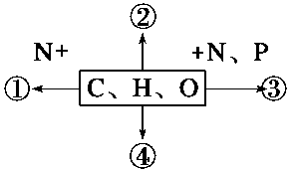
A．若图中①为某种大分子的组成单位，则①最可能的是氨基酸
B．若②是良好的储能物质，则②是脂肪
C．若③为大分子物质，且能储存遗传信息，则③一定是DNA
D．若④主要在人体肝脏和肌肉内合成，则④最可能是糖原
3．下列关于生物体内水和无机盐的说法，正确的是（）
A．是细胞中的能源物质之一
B．哺乳动物血液中的钙离子含量过多会引起抽搐
C．能维持生物体的生命活动
D．生物体处在不同发育期，含水量基本一样
Ziyuanku.com4．右图为电子显微镜视野中观察到的某细胞的一部分，有关该细胞的叙述中都不正确的是（）
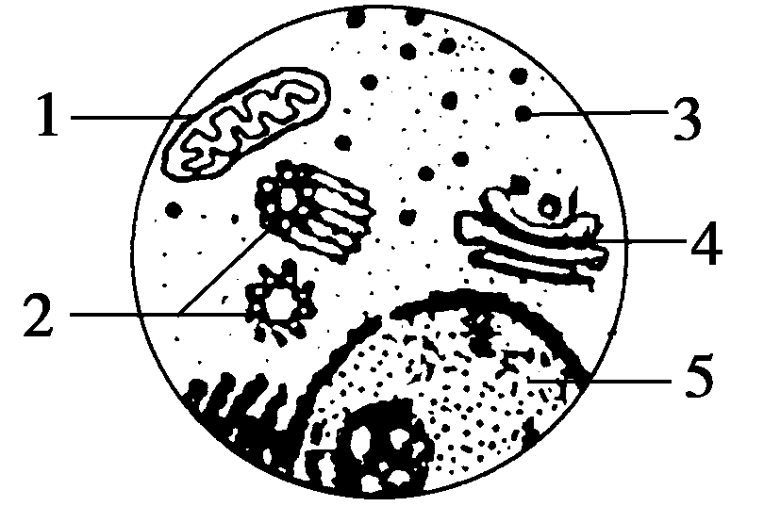
①此细胞既可能是真核细胞也可能是原核细胞
②此细胞是动物细胞而不可能是植物细胞
③结构2不含磷脂
A．①② B．③
C．②③ D．①③
5．下列有关细胞器的说法正确的是（）
A．真核细胞中蛋白质的形成均需要内质网，高尔基体加工
B．线粒体中生成的产物有丙酮酸、二氧化碳和水
C．叶绿体是所有生物进行光合作用的场所
来源：www.ziyuanku.comD．溶酶体能吞噬并杀死侵入细胞的病菌
6．南宋诗人杨万里有这样一首诗：“毕竟西湖六月中，风光不与四时同。接天荷叶无穷碧，映日荷花别样红。”那么使荷叶呈现绿色、荷花呈现红色的物质（色素）各分布在哪里（）
A．高尔基体、液泡B．线粒体、高尔基体
C．叶绿体、液泡D．叶绿体、细胞质
7．如图是细胞膜的亚显微结构模式图，①～③表示构成细胞膜的物质．下列关于细胞膜结构和功能的叙述中，正确的是（）
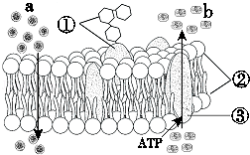
A．a过程与膜内外物质的浓度无关
B．b可表示细胞分泌胰岛素的过程
C．①与细胞间识别和免疫密切相关
D．②和③构成了细胞膜的基本骨架
8．某同学用30%的蔗糖溶液处理某生物细胞，在操作步骤完全正确的情况下，细胞没有出现质壁分离现象。试分析该同学所使用的实验材料可能是（）
①根尖分生区细胞②动物细胞
③死细胞④去除了细胞壁的植物细胞
A．②④ B．①②④
C．②③④D．①②③④
9．下列有关物质通过细胞膜的说法正确的是（）
A．分泌蛋白的分泌需要能量但不需要细胞膜上的载体蛋白
B．小分子物质和离子都是通过自由扩散进入细胞
C．葡萄糖等较大的分子只能通过主动运输进入细胞
D．当植物细胞液浓度高于细胞外液浓度时会发生质壁分离
10．下列实验操作中正确的是( )
A．蛋清液中加入双缩脲试剂，水浴加热，溶液显现紫色
B．经健那绿染液处理的口腔上皮细胞中的线粒体依然保持生活状态
C．探究温度对淀粉酶活性的影响实验中，可用斐林试剂检测生成物还原糖
D．溴麝香草酚蓝水溶液可检测酒精的存在，在酸性条件下与酒精反应呈蓝绿色
11．下列关于酶的叙述，不正确的是（）
A．绝大多数酶的化学本质是蛋白质
B．酶催化的化学反应一般是在比较温和的条件下进行的
C．能够催化脂肪酶水解的酶是脂肪酶
D．酶的催化效率高是因为其降低活化能的效果显著
12．如图表示呼吸作用过程中葡萄糖分解的两个途径．酶1、酶2和酶3依次分别存在于（）
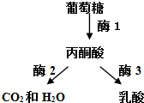
A．线粒体、线粒体和细胞质基质
B．线粒体、细胞质基质和线粒体
C．细胞质基质、线粒体和细胞质基质
D．细胞质基质、细胞质基质和线粒体
13．下列有关细胞呼吸原理在生产、生活中的应用，正确的是（）
A．用透气的纱布包扎伤口可避免组织细胞缺氧死亡
B．农民中耕松土是为了增加土壤通气量，促进根细胞有氧呼吸
C．水果应储存在低温、无氧的环境中，以减少有机物的消耗
D．稻田定期排水可避免水稻幼根无氧呼吸产生乳酸而腐烂
14．将植物栽培在适宜的光照、温度和充足的CO₂条件下，如果在2h时，将环境中某一条件改变，此时，叶肉细胞中的C₃、C₅、ATP含量变化如图。那么改变的条件是（）
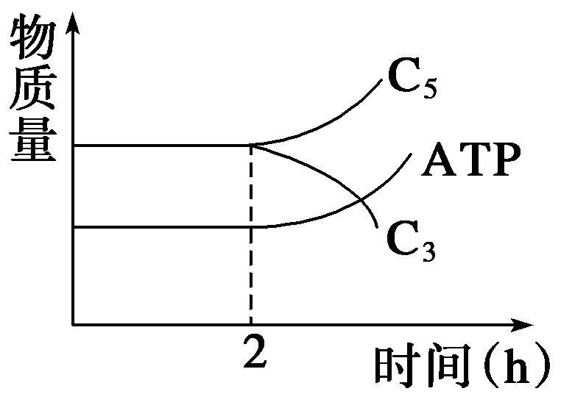
A．加强光照B．减弱光照C．提高CO₂浓度 D．降低温度
15．如图为夏季晴天某植物叶片中测得的光合作用强度的变化曲线．下列对这一曲线变化的叙述错误的是（）
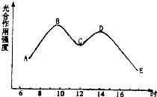
A．AB段光合强度随光照强度增强而逐渐上升
B．B点光照最强，过了B点光合作用强度就开始下降
C．DE段光合强度随光照强度减弱而下降
D．BC段光合强度下降是因为部分气孔关闭，CO₂供给不足所致
16．下列关于植物细胞有丝分裂过程的叙述中，不正确的是（）
A．在有丝分裂间期，染色体复制，DNA含量加倍
B．在有丝分裂后期，着丝点分裂，染色体数目加倍，DNA含量也加倍
C．在有丝分裂中期，染色体的形态和数目最清晰
D．在有丝分裂末期，纺锤丝逐渐消失，核膜、核仁重新出现
17．如图是某动物细胞分裂过程中细胞核内DNA的含量变化，下列叙述正确的是（）
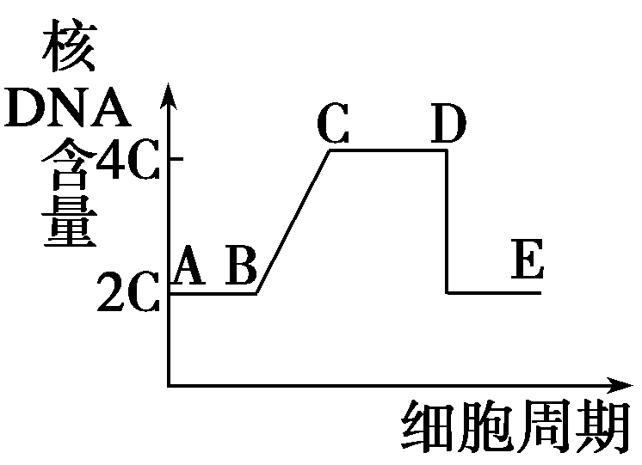
A．在AB段发生DNA复制，并出现染色单体
B．CD段该细胞染色体数不变
C．CD段该细胞中含有两组中心粒
D．DE段细胞中染色体∶DNA∶染色单体＝1∶1∶1
18．下列说法中，不正确的是（）
A．洋葱根尖有丝分裂装片制作步骤是：解离→漂洗→染色→制片
B．在紫色洋葱表皮细胞发生质壁分离的过程中，液泡由大到小，紫色变深
C．利用无水乙醇可以提取叶绿体色素
D．在叶绿体色素分离的实验中，扩散得最慢的是叶绿素a
19．下列有关细胞生命历程的叙述，正确的是（）
A．细胞内酶活性升高是衰老细胞的主要特征
B．基因的选择性表达是细胞分化的根本原因
C．细胞凋亡是指不利因素引起的细胞损伤和死亡
D．无丝分裂是真核生物进行细胞分裂的主要方式
ziyuanku.com20．下列关于分子与细胞的叙述，正确的是（）
A．脂肪是细胞内的主要能源物质
B．细胞凋亡和细胞癌变均受基因和机体控制
C．暗反应是与ATP水解反应相联系的吸能反应
D．细胞中的大多数化学元素和无机盐都是以离子形式存在
21．下列描述属于相对性状的是（）
①人的惯用右手与惯用左手
②猫的白毛与蓝眼
③狐的长尾与短尾
④水稻的抗稻瘟病与小麦的抗锈病
⑤豌豆的高茎与矮茎
⑥番茄的黄果与牡丹的黄花．
中华资源库A．①②③⑤ B．①③④⑤ C．①③⑤ D．②③④⑥
22．豌豆是两性花，闭花受粉，用它进行遗传实验时，下列操作错误的是（）
A．杂交时，须在花蕾期对母本进行人工去雄
B．杂交时，须在开花前除去父本的雌蕊
C．自交时，雌蕊和雄蕊都无需除去
D．人工授粉后，应对母本套袋
23．在孟德尔进行的一对相对性状的实验中，不具有1:1比例的是（）
A．杂种产生配子类型的比例
B．杂种测交后代的性状分离比
C．杂种自交后代的基因型比例
D．杂种测交后代的基因型比例
24．在香水玫瑰的花色遗传中，红花、白花为一对相对性状，受一对等位基因的控制（用R、r表示）。从下面的杂交实验中可以得出的正确结论是( )
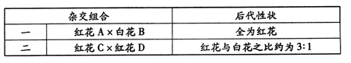
A．红花为隐性性状 B．红花A的基因型为Rr
C．白花B的基因型为RrD．红花C与红花D的基因型相同
25．荷斯坦牛的耳尖V形与非V形是一对相对性状，由一对等位基因控制．以下是荷斯坦牛耳尖性状遗传的系谱图，下列叙述正确的是（）
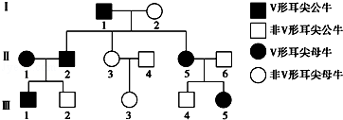
Ziyuanku.comA．V形耳尖由常染色体上的隐性基因控制
B．由Ⅲ₂的表现型可推定Ⅲ₁为杂合子
C．Ⅲ₃中控制非V形耳尖的基因可来自Ⅰ₁
D．Ⅲ₂与Ⅲ₅交配生出V形耳尖子代的可能性为
26．一对正常夫妇生了一个白化病女儿和一个正常儿子．若该儿子与一位父亲患白化病的正常女性结婚，生一个白化病孩子的概率是（）
A．0 B． C． D．
27．某动物种群中，AA，Aa和aa基因型的个体依次占25%、50%、25%。若该种群中的aa个体没有繁殖能力，其他个体间可以随机交配，理论上下一代AA∶Aa∶aa基因型个体的数量比为（）
A．3∶3∶1 B．4∶4∶1 C．1∶2∶0 D．1∶2∶1
28．人类的血型是可以遗传的，在ABO血型系统中，I^{A}与I^{B}为共显性基因，对i均为显性．不同血型的基因组成如图：正常情况下，子女血型不可能为O型的婚配方式是（）
血型 | A | B | AB | O
基因型 | I^{A}I^{A}、I^{A}i | I^{B}I^{B}、I^{B}i | I^{A}I^{B} | ii
A．A型×O型 B．B型×O型
C．A型×B型 D．AB型×O型
来源：www.ziyuanku.com29．对纯种黄色圆粒豌豆和纯种绿色皱粒豌豆杂交实验结果的叙述中, 错误的是（）
A．F₁能产生四种比例相同的雄配子
B．F₂中圆粒和皱粒之比接近3：1,与分离定律相符
C．F₂出现四种基因型的个体
D．F₂出现四种表现型的个体,且比例为9：3：3：1
30．豌豆豆荚绿色（G）对黄色（g）为显性，花腋生（H）对顶生（h）为显性，这两对相对性状的遗传遵循基因自由组合定律。下列杂交组合中，后代出现4种表现型的是( )
A．GGHh × gghh B．GgHh × GgHh
C．GGhh × ggHH D．GgHH × GGHh

第II卷（非选择题）

二、非选择题（共40分）
31.（10分）下图示某植物叶肉细胞中部分代谢过程示意图，其中a、b、c、d表示相关生理过程，请分析回答：
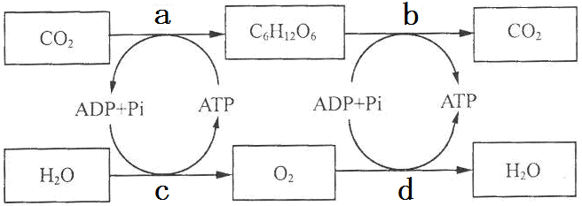
（1）过程d进行的场所是。
中华资源库（2）过程c产生的ATP用于a中的过程。
（3）若在一定CO₂浓度和温度条件下，测定该植物叶片在不同光照条件下的光合作用速率，结果如下表。（表中负值表示二氧化碳释放量，正值表示二氧化碳吸收量）
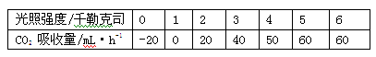
- 光照强度为0时，该植物能完成上图中的生理过程有（填字母）。
- 光照强度为1千勒克司时，CO₂吸收量为0，这是因为。
- 光照强度为5千勒克司时，该植物进行光合作用速率为mL·h⁻¹。（用CO₂吸收量表示）
32．（10分）如图甲中a、b、c、d表示某二倍体植物根尖的不同区域，图乙是用高倍显微镜观察到的该植物组织切片有丝分裂的模式图，图丙是该植物细胞有丝分裂一个细胞周期中若干曲线变化图，请回答下列问题：
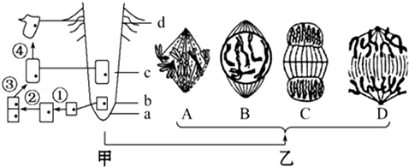
图丙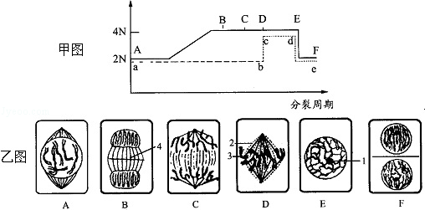
（1）观察根尖有丝分裂时应选择（填甲图中字母）区细胞，请按细胞有丝分裂过程排列图乙中细胞A、B、C、D的正确顺序．
（2）③和④过程中细胞核遗传物质（填“会”或“不会”）发生改变．
（3）图乙中染色体的出现在时期（填乙图中字母）。
（4）丙图中实线表示的数量变化，虚线表示的数量变化，．
（5）乙图中的D相当于丙图曲线中的段（用大写字母表示），根据乙中图形推测，丙图中的4N应该等于．
（6）丙图中AB段曲线上升是由于，丙图中bc段曲线上升是由于．
33．（10分）牵牛花的花色由基因R和r控制，叶的形态由基因H和h控制．如表是3组不同亲本的杂交及结果，请分析回答：
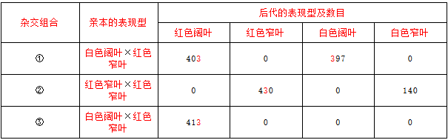
（1）根据第组合可判断阔叶对窄叶最可能为显性；根据第②或③组合可判断花色中________为显性．
（2）杂交组合中亲本的基因型分别是①、②．
（3）杂交组合①产生的红色阔叶与白色阔叶再杂交，得到白色窄叶的概率是．
34．（10分）在一个经长期随机交配形成的自然鼠群中,存在的毛色表现型与基因型的关系如下表(注:AA纯合胚胎致死)。请分析回答相关问题。
表现型 | 黄色 |  | 灰色 |  | 黑色
基因型 | Aa₁ | Aa₂ | a₁a₁ | a₁a₂ | a₂a₂
(1)若亲本基因型为Aa₁×Aa₂,则其子代的表现型可能为。
(2)两只鼠杂交,后代出现三种表现型。则该对亲本的基因型是 ,它们再生一只黑色雄鼠的概率是。
(3)假设进行很多Aa₂×a₁a₂的杂交,平均每窝生8只小鼠。在同样条件下进行许多Aa₂×Aa₂的杂交，预期每窝平均生只小鼠。
(4)现有一只黄色雄鼠，若想利用杂交方法检测出该雄鼠的基因型，应选用该黄色雄鼠与多只__________色雌鼠杂交。

